**第3章练习2**

完成下面练习，使用Jupyter Notebook 。文件名为 **”第3章练习2.ipynb”。**

**将做好的练习上传到作业服务器 home.cc.shu.edu.cn,截止日期5月10日。**

**1. 创建如下图所示的的DataFrame对象stu。行索引是学生姓名，列索引是课程名称。**

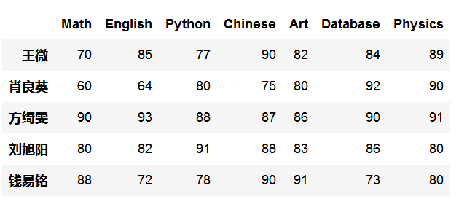

**2. 统计每门课的基本情况，并理解各统计指标的含义，结果如下图所示。提示：使用统计函数describe()**

**3. 将统计结果导出为文件tongji.xlsx**。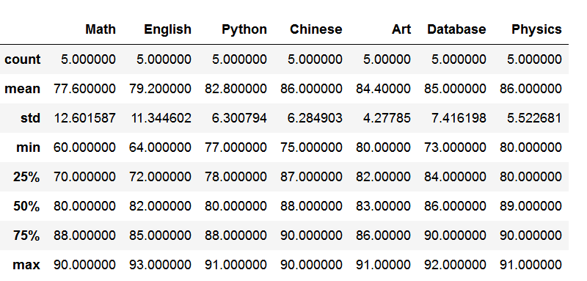

**4. 计算每个学生的总分和平均分，增加两列如下图所示。**

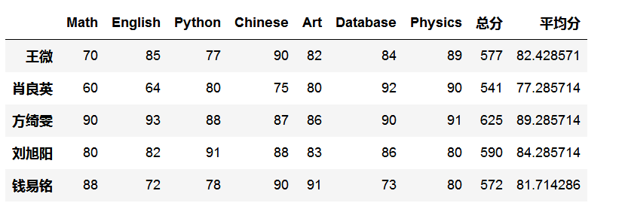

**5. 按照总分从高分到低分排序，结果如下图所示。**

